From: Van Ai [mailto:van 8 70@ho tmail.com]
Sent: Tuesday, August 21, 2018 8:22 AM
To: ............
Subject: Sony RX100VI

Thân gởi cho các anh cái review này ( hình như anh Đẳng và anh Phu có cái RX100 đời cũ thì phải) Chị NB , PL sắp đi chơi xa nếu mang theo cái này chắc sẽ dễ chụp và hình sẽ không cần đưa cho Cụ Phó Dòm chỉnh sửa !!

https://www.theverge.com/platform/amp/2018/8/21/17759848/sony-camera-rx100-vi-review-point-and-shoot

Sent from my iPhone/Van😊

HCD: Thưa các bạn, nhân lúc đi chơi vừa về tôi viết ít hàng cũng các bạn về digital camera, mục đích cũng nhắm giúp các bạn chọn mua đúng như cầu. email không chuyển hình theo thì đọc microsoft word attached
Hiện tôi có hai máy SONY RX100. Cái đầu tiên là RX100 (tạm gọi là M1, version đầu của serie RX100), cái thứ hai là RX100 M4 (còn gọi là RX100 IV). Cái sau cùng của Sony về nhóm nầy là version RX100 M6 hay (RX100 VI).
Sony bán rất chạy serie RX100. Nên nó sản xuất liên tục từ version 1 tới version 6. Gần như mỗi năm ra một máy mới của nhóm nầy. Cái RX100 đầu tiên ra cách nay đã 6 năm hơn.
Nhận xét của tôi thì nếu các bạn đã có một trong những cái RX100 nầy thì đủ rối. Nói về hình ảnh đẹp và rõ nét thì version 1 tới version 4 không thấy xê xích bao nhiêu. Mà theo những người nhà nghề test ngoài thật tế thì RX100M4 cũng cho ảnh không khác RX100M6. Tuy nhiên máy móc cái ra sau hay hớn cái ra trước có cải tiến chút chút về bộ phận cơ khí và software. (Software trong máy, nhất là CPU chạy nhanh hơn, sensor vẫn cùng khuôn khổ 1", nhưng những máy sau có sensor tân tiến hơn. Tất cả đều cho ảnh 20Mpix. Riêng về ống kính thì thấy nhiều vị nhà nghề cho là có khi kém lại.

Đay là bản so sánh cho nhũng bạn quan tâm tới máy RXM4 và máy RXM6, giống nhau khác nhau ra sao.
https://youtu.be/CqXFFX6nuns
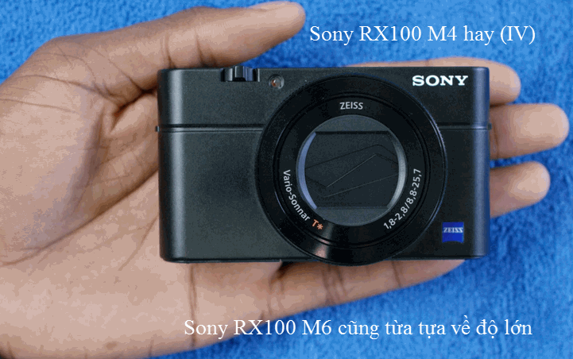
Các bạn so với bàn tay sẽ thấy cái RX100 nhỏ cở nào.

Theo nhiều nhiếp ảnh gia nha nghề phân tách thì version RX100 V (M5) không hay, không nên mua.
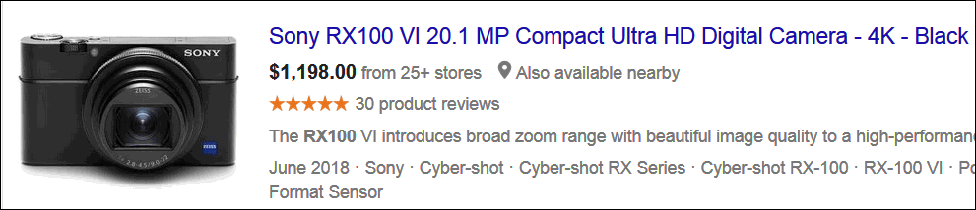
Giá hiện giờ của cái RX100M6 là $1200. Đừng mua giá nấy, có thể rẻ hơn. Mang so vối cái DSRL thay ống kính được loại căn bản thì cái RX100M6 mắc gấp 4 lần.
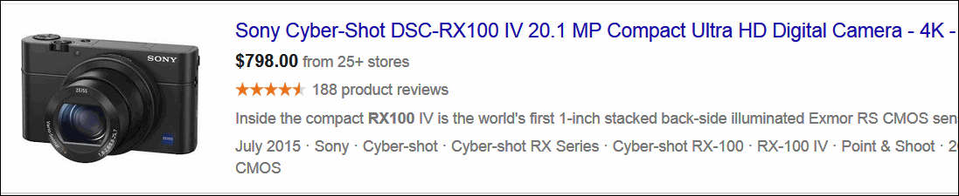
Cái RX100M4 rẻ hơn $400.
Có nhiều ý kiến chuyên môn thì nên chọn mua cái version RX100 M4 hơn là version RX100 M6 (VI). Lý do chánh là ống kính của M6 không sáng bằng,
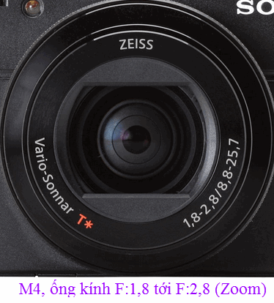
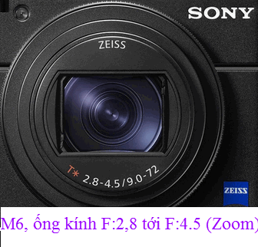

Nhưng RX100M6 zoom xa hơn RX100M4, bù lại ống kính ít sáng hơn, chụp chỗ thiếu sáng thì thua cái RX100M4, nhất là khi zoom.
Thật sự thì với sensor 20Mpix, chúng ta không xài tới zoom bao nhiêu hết, cứ chụp wide với F:1,8 (khỏi cần đèn flash dù trong bàn tiệc). Tôi ghét mấy party mấy buổi họp, nhà hàng tiết kiệm điện mở đèn lù mù. Người ta chưng diện cổ cồn cà vạt đi mỹ viện cả buối, mục đích là để được chụp tấm ảnh kỷ niệm sao cho đẹp, đèn duốc tối thui, có thánh cũng không ai chụp được hết. Tôi ghét nhất là nhà hàng để đèn màu, chụp hình ra nhìn y con ma.
Về máy ảnh nói hoài còn hoài, chỉ tóm tắt chút xíu cùng các bạn chơi cho vui thôi. Trở lại, các bạn có tiền bộn bộn thì mua RX100M6 (nhớ là sau khi đã xem video cũa nhiều vị trong Youtube và đã nghiên cứu review đáng tin cậy, có những review "viết theo nghị quyết 36").
Còn nếu túi tiền hơi nhẹ thì mua RX100 IV. Ống kính RX100M4 sáng hơn. Về ảnh sắc nét, đúng màu thì theo tôi thấy version nào từ 1 tới 6 cũng cho ảnh ngang ngang nhau, khó phân biệt được trong khi chụp ảnh hàng ngày hay cả khi chụp ảnh mỹ thuật. Các máy RX100 quá phức tạp đối với hầu hết chúng ta. Tuy nhiên, mới mua RX100, các bạn cứ để Automatic là chụp không hư tấm ảnh nào hết. Sau nữa năm quen máy thì chụp manual nếu muốn.
Tôi phải học sử dụng cái RX100 và cái RX100M4 nhiều tháng mới làm chủ được nó. Không phải tôi chưa quen máy ảnh đâu, tôi sắm cái máy rẻ tiền đầu tiên khi mới vào Trung Học 10-11 tuổi. Xài qua nhiều máy tứ đó tới giờ. Với máy nào cũng chụp được ảnh đẹp hết, người xưa đâu có máy tân tiến như bây giờ, mà tác phẩm của tiển nhân đâu có kém ngày nay.
Nhưng nói về độ sắc bén, màu sắc, và độ dynamic thì máy ngày nay có phần hơn.
Tôi vừa đi du lịch (Alaska) về, thấy hết phân nữa di khách dùng cell phone để chụp ảnh. Phần còn lại thì xài máy DSLR, ít người xài máy Point and Shot. Nhóm xài máy RX100 chỉ gặp vài lần. Điều nầy chứng tõ rằng cell phone ngày nay đã làm cho máy point and shot biến mất khỏi thị trường.

Dù tôi có nhiều máy ảnh, cả chục cái còn đang chạy mua garrage sale hay mua trước đây, chưa kể hai cái máy "nhà nghề" là RX100 và RX100IV, tôi chụp và quay phim hết phân nữa bằng cell phone Samsung Galaxy S7. Nó tiện lợi nhỏ nhắc có sẳn, màn ảnh to đẹp, hình chụp kỷ niệm không thua RX100, dĩ nhiên muốn hay hơn thì phải dùng RX100.
Tôi chụp so cái Galaxy S7 với cái máy iPhone 10 của một vị gặp trên tàu, thấy S7 không cho ảnh đẹp hơn iPhone 10 thì cũng ngang ngữa (đó chỉ là test ngay tại chỗ, cà hai đều có monitor OLED). Galaxy S7 chỉ có một ống kính, iPhone 10 thì hai ống kính (dual-lens). S7 lấy thước bằng phase detection autofocus (như một số máy mắc tiền DSLR), nhanh như chóp, chụp trẻ con không hề hụt. Trong khi đó cái RX100 mọi version vẫn còn dùng contrast detection autofocus nên so ra chậm hơn Galaxy S7.
Tuy nhiên nếu học sử dụng kỷ thì RX100 lấy thước cũng ngon lành lắm.

Kết luận: Nói chuyện máy ảnh chụp ảnh dễ "ngây" lắm, nói dài còn dài chuyện nầy bắt qua chuyện kia y như mắc thằng bố.
Với những bạn đang có máy ảnh dù hiệu gì cái cần thiết hơn hết là nên học kỷ cách sử dụng máy đó. Đọc manual bán theo máy chưa đủ, ngoài manual, Sony còn cái advanched manual trong homepage nữa.
Nơi dễ học sử dụng máy nhanh hơn hết là Youtube. Còn các bạn chưa mua máy digital camera thì cũng nên vào Youtube coi người ta review về những máy định mua.
Những bạn chỉ cần hình hay video kỷ niệm thường ngày, hay chụp khi đi du lịch thì chỉ dùng cell phone cũng được rồi, nhưng quan trọng là học cách sử dụng hình của cell phone.

Còn các bạn có cái iPhone 10 hay cái Galaxy S7, S9, S10 thì rảnh mời vào Yotube để nhìn thật sự hình chụp hình quay phim nằm cạnh nhau do nghiều người thực hiện, các bạn sẽ thấy được sự tốt xấu ngay lúc đó.
Ngài iPhone hay Galaxy ra thì còn nhiều hãng cell phone khác có digital camera rất hay.
Khi khoẻ sẽ gởi video và hình ảnh du lịch để các bạn xem chơi. Hình ảnh bất cứ dịa danh nào các bạn cũng có thể tìm thấy trong Internet, nhưng lời bàn Mao Tôn Cương mỗi nơi, mỗi sự việc, kể cả kinh nghiên vừa gặp thì chắc các bạn ít gặp hơn phải không.
HCD 21-Aug-2018

